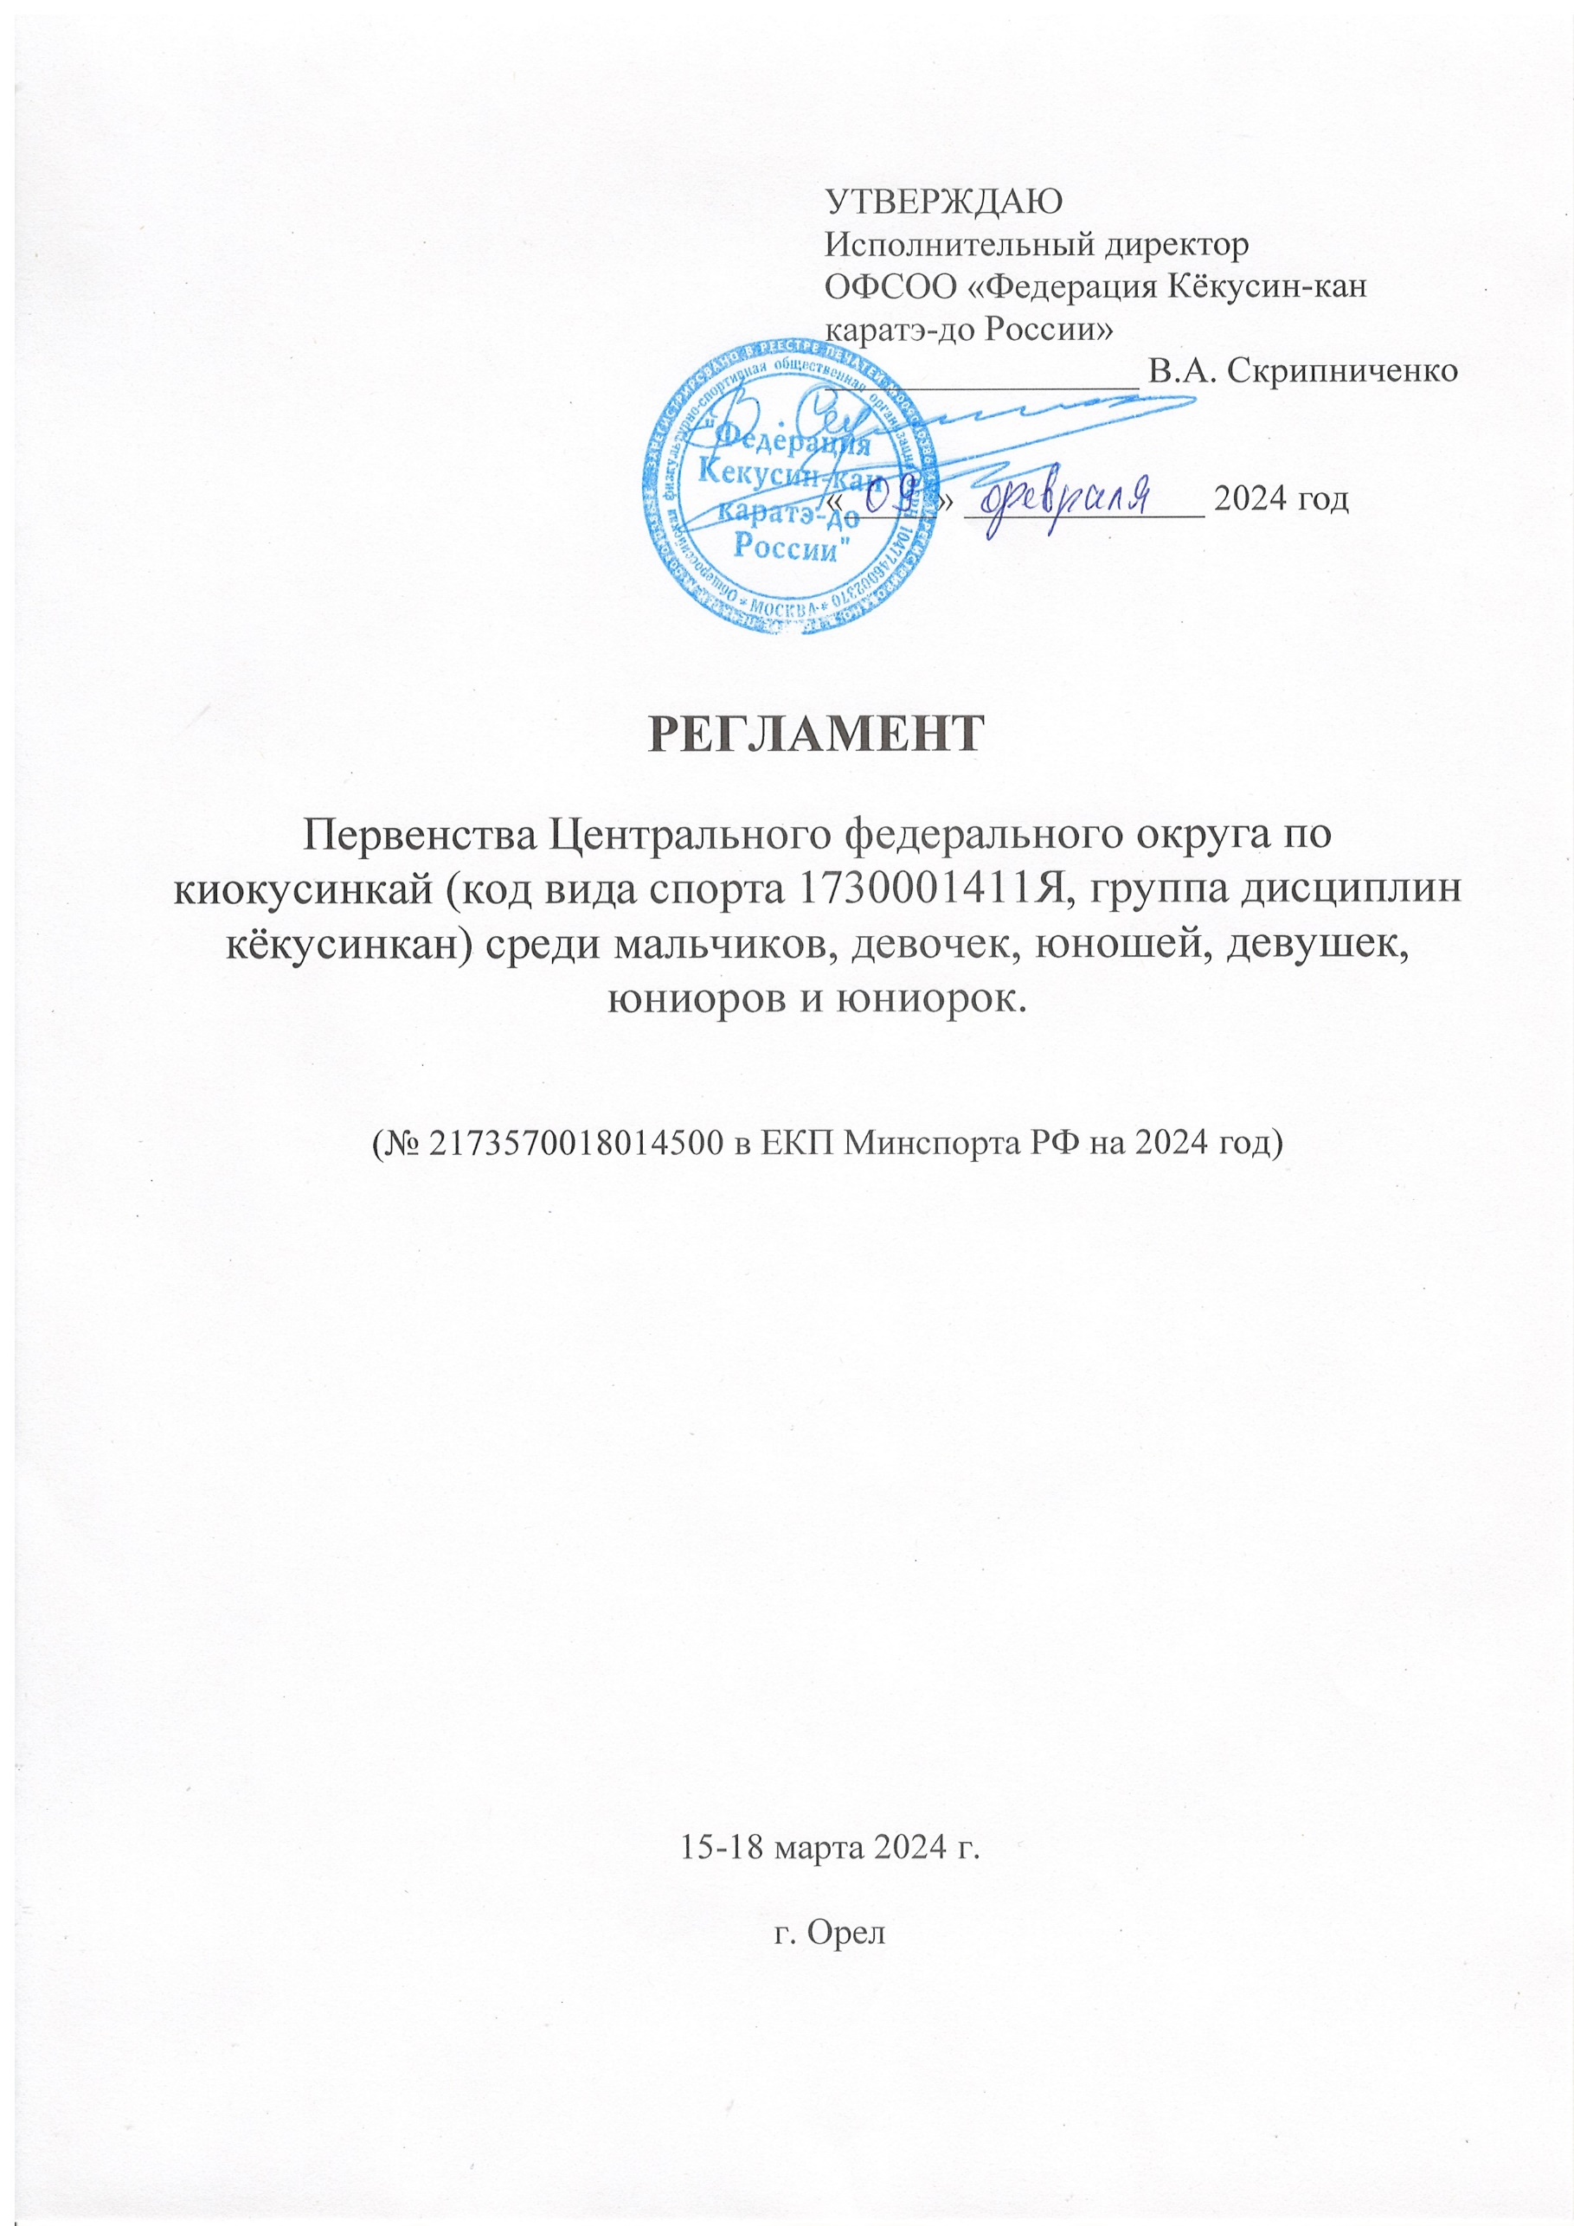
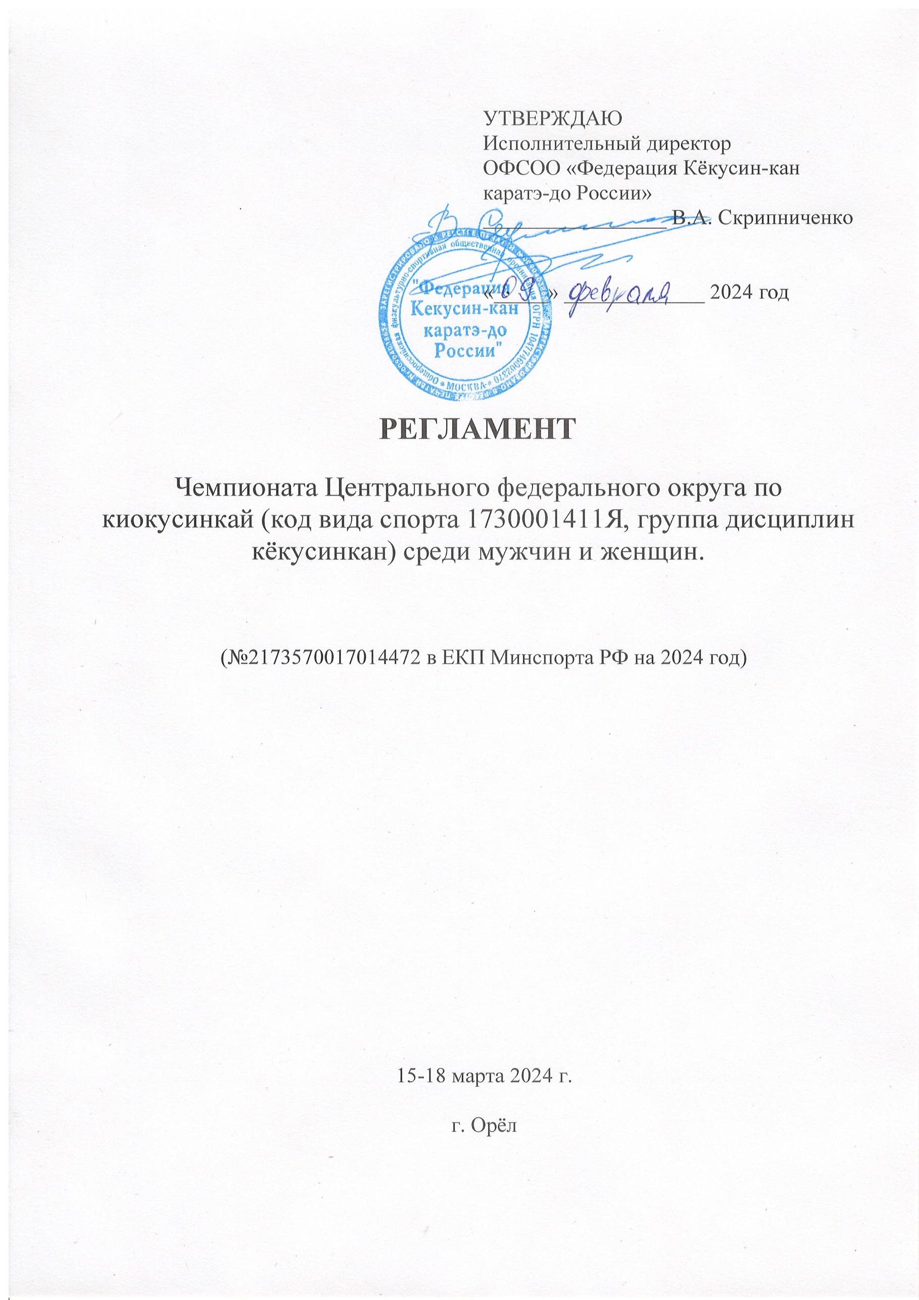
1. Место и сроки проведения соревнований
Соревнования проходят 15-18 марта 2024 года по адресу: г.Орел, Кромское шоссе, 4 («Гринн Центр» ТМК «МегаГринн»)

2. Организация и проведение соревнований

Организация и проведение Первенства Центрального федерального округа по киокусинкай (код вида спорта 1730001411Я, группа дисциплин кёкусинкан) среди юношей, девушек, юниоров и юниорок возлагается на Орловскую областную общественную организацию «Федерация Киокусинкай Орловской области».
Организационный комитет:
Главный судья соревнований – Поленков Роман Сергеевич (2 дан, СВК);
Главный секретарь соревнований – Богдановский Андрей Николаевич (5 дан, СВК);
Контактное лицо:
Бахтин Владимир Николаевич, тел. +7 (910) 747 7647, E-mail: dojoorel@yandex.ru

3. Расписание мероприятий соревнований
15-16 марта
13.00-17.00 – заезд и размещение команд
14.00-18.00 – регистрация участников, мандатная комиссия
17.00-18.00 – судейский семинар
18.00-19.00 – жеребьевка соревнований по ката
Регистрация участников, мандатная комиссия и судейский семинар пройдут по адресу: г. Орел, Кромское шоссе 4, гостиница «Гринн» конференц-зал.
17 марта
8.30 – сбор участников соревнований
9.00 - начало соревнований по ката
12.00 – торжественное открытие
12.30 – начало соревнований по кумитэ
17.00 – полуфинальные и финальные поединки
19.00 – награждение призеров и победителей
17-18 марта
Отъезд команд

4. Требования к участникам соревнований и условия допуска спортсменов:

4.1. Условия допуска спортсменов к соревнованиям:
4.1.1. Каждый участник соревнований на момент прохождения мандатной комиссии должен иметь с собой следующие документы:
- общую заявку от субъекта РФ (Приложение 1);
- общегражданский паспорт или свидетельство о рождении (для участников, предоставивших свидетельство о рождении, обязательна справка из школы с фотографией. Печать на фотографии.);
- будо-паспорт, подтверждающий стилевую квалификацию не ниже 8 кю;
- допуск врача, оформленный должным образом в заявке команды;
- письменное разрешение на участие от родителей (Приложение 2);
- договор о страховании от несчастного случая (оригинал), действительный на дни проведения соревнований (п.4.3.);
- страховой полис ОМС (оригинал).
4.1.2. Каждый участник, допущенный к соревнованиям, должен иметь:
- белое доги с обязательными нашивками утвержденными в ФККР и поясом, соответствующим квалификации спортсмена-участника;
- индивидуальную раковину на пах для юношей и юниоров, для девушек и юниорок – по желанию;
- нагрудник установленного образца, который должен надеваться ПОД футболку БЕЛОГО цвета без каких-либо рисунков и принтов – для девушек и юниорок;
- протекторы на голень и подъем стопы – обязательны для всех категорий;
- накладки на руки – обязательны для всех категорий;
- индивидуальный шлем – для участников обоих полов;
- капа (протектор ротовой полости) – по желанию, кроме случая, когда спортсмен носит брекеты;
- наколенники, налокотники – по желанию.
ПРИМЕЧАНИЕ:
Участницам разрешается использовать протектор на грудь следующего образца: верхняя граница протектора – на уровне вторых ребер, нижняя граница протектора – не ниже края реберных дуг, боковые границы протектора – по передним подмышечным линиям; жесткий протектор должен защищать как минимум груди; протектор не должен иметь пластиковых элементов.
Разрешается использование шлема с обязательной полной защитой подбородка без железных решеток и пластиковых вставок на лицевой зоне.
Разрешается использовать протекторы на голень и подъем стопы в виде эластичного чулка белого цвета с использованием уплотнителя толщиной не более 1 см. Использование пластиковых щитков, вставок запрещено.
Разрешается использовать наколенники и налокотники в виде эластичного чулка белого цвета с использованием уплотнителя толщиной не более 1 см. Использование пластиковых щитков, вставок запрещено.
Разрешается использовать накладки белого цвета в виде чулка с обрезанными пальцами с использованием уплотнителя толщиной не более 1 см. Использование пластиковых вставок и кожаных перчаток запрещено.
При нарушении любого из вышеперечисленных пунктов спортсмен не будет допущен к соревнованиям.
При неявке спортсмена на татами после объявления его фамилии в течение 30 секунд спортсмену выносится замечание ТЮИ ИТИ, после 1 минуты засчитывается поражение!

4.2. Состав участников и численный состав команды:
Каждая команда обязана включать:
- официального представителя команды – 1 чел.;
- спортсменов – квалификацией не ниже 8 кю;
- судей – минимум 3 чел.
* В случае не предоставления как минимум 3 (трех) судей от команды (Приложение №4), организаторы оставляют за собой право о НЕДОПУСКЕ команды к участию в соревнованиях!
Каждая команда может включать:
- личных тренеров и тренера сборной команды;
- врача команды – 1 чел.;

4.3. Страхование
Каждый участник должен иметь спортивный страховой полис от несчастного случая, действительный на дни проведения соревнований!
Представителей страховых компаний на турнире не будет, просим позаботиться о страховании заблаговременно!!!

5. Программа соревнований

5.1. Весовые категории:

мальчики | 10-11 лет | вес до 30 кг., 35 кг., до 40 кг., до 45 кг., до 50 кг., до 55 кг., свыше 55 кг.
девочки | 10-11 лет | вес до 30 кг., 35 кг., до 40 кг., до 45 кг., до 50 кг., до 55 кг., свыше 55 кг.
юноши | 12-13 лет | вес до 30 кг., 35 кг., до 40 кг., до 45 кг., до 50 кг., до 55 кг., свыше 55 кг.
девушки | 12-13 лет | вес до 30 кг., 35 кг., до 40 кг., до 45 кг., до 50 кг., до 55 кг., свыше 55 кг.
юноши | 14-15 лет | вес до 40 кг., 45 кг., до 50 кг., до 55 кг., до 60 кг., до 65 кг., свыше 65 кг.
девушки | 14-15 лет | вес до 40 кг., 45 кг., до 50 кг., до 55 кг., до 60 кг., до 65 кг., свыше 65 кг.
юниоры | 16-17 лет | вес до 50 кг., 55 кг., до 60 кг., до 65 кг., до 70 кг., до 75 кг., свыше 75 кг.
юниорки | 16-17 лет | вес до 50 кг., 55 кг., до 60 кг., до 65 кг., свыше 65 кг.

5.2. КАТА:

Мальчики, девочки  10-11 лет | Обязательная программа:  1-й круг: Тайкёку соно сан  2-й круг: Пинъан соно-ити  Произвольная программа:  Одно ката на выбор: Пинъан соно ити, Пинъан соно ни, Цуки-но.
Юноши, девушки  12-13 лет | Обязательная программа:  1-й круг: Пинъан соно-ни  2-й круг: Пинъан соно-ён  Произвольная программа:  Одно ката на выбор: Пинъан соно-го, Цуки-но, Гэкисай сё, Сайфа, Сэйэнтин
Юноши, девушки  14-15 лет | Обязательная программа:  1-й круг: Пинъан соно-ён  2-й круг: Гэкисай сё  Произвольная программа:  Одно ката на выбор: Цуки-но, Сайфа, Сэйэнтин, Канку, Гарю, Сейпай, Сусихо
Юниоры, юниорки  16-17 лет | Обязательная программа:  1-й круг: Пинъан соно-го  2-й круг: Гэкисай сё  Произвольная программа:  Одно ката на выбор: Сайфа, Сэйэнтин, Канку, Гарю, Сейпай, Сусихо

5.3. КАТА-ГРУППА:

В командном соревновании ката исполняется тремя участниками. Участники могут выступать только в своей возрастной категории!
Состав участников командных соревнований может быть:
- мужским;
- женским;
- смешанным;
Возрастная и квалификационная категория группы определяется по трем участникам.

Мальчики и девочки  10-11 лет | Обязательная программа:  1-й круг: Тайкёку соно сан  Произвольная программа:  Одно ката на выбор: Пинъан соно ити, Пинъан соно ни, Цуки-но.
Юноши и девушки  12-13 лет | Обязательная программа:  1-й круг: Пинъан соно-ити  Произвольная программа:  Одно ката на выбор: Пинъан соно-ни, Пинъан соно-сан, Пинъан соно-ён, Пинъан соно-го.
Юноши и девушки  14-15 лет | Обязательная программа:  1-й круг: Пинъан соно-ни  Произвольная программа:  Одно ката на выбор: Пинъан соно-сан, Пинъан соно-ён, Пинъан соно-го, Цуки-но ката, Гэкисай сё
Юниоры и юниорки  16-17 лет | Обязательная программа:  1-й круг: Пинъан соно-сан  Произвольная программа:  Одно ката на выбор: Пинъан соно-ён, Пинъан соно-го, Цуки-но ката, Гэкисай сё

6. Условия подведения итогов
6.1. Соревнования по кумитэ проводятся по системе с выбыванием после одного поражения, согласно правилам соревнований. Проигравшие полуфиналисты в каждой категории проводят бой за 3-е место.
Мальчики и девочки (10-11 лет)
1,5 мин. + 1 мин.+ взвешивание (разница в весе 2,0 и более кг) + 1 мин. с обязательным решением судей;
Юноши и девушки (12-13 лет)
2 мин. + 1 мин.+ взвешивание (разница в весе 2,5 и более кг) + 1 мин. с обязательным решением судей;
Юноши и девушки (14-15 лет)
2 мин. + 2 мин. + взвешивание (разница в весе 2,5 и более кг) + 1 мин. с обязательным решением судей;
Юниоры и юниорки (16-17 лет)
2 мин. + 2 мин. + взвешивание (разница в весе 2,5 и более кг) + 2 мин. с обязательным решением судей

6.2. Соревнования по ката:
Победитель определяется путем подсчета набранных очков за вычетом наивысшей и наименьшей оценок судей.
До участия во втором круге допускаются 8 спортсменов набравших максимальное количество баллов в первом круге. До участия в финальном круге (произвольная программа) допускаются 4 спортсменов, набравших наибольшую сумму очков в первом и во втором круге обязательной программы.
В случае одинакового количества набранных баллов, победитель определяется в следующем порядке.
1) предпочтение отдается участнику, самая низкая оценка которого выше;
2) предпочтение отдается участнику, самая высокая оценка которого выше;
3) предпочтение отдается участнику, которому рефери поставил более высокую оценку;
4) если победитель не может быть определен по указанным выше пунктам, то оба участника одновременно выполняют ката 1-го круга, и судьи определяют победителя, показывая свое решение флажками (красным и белым).

7. Награждение

7.1. Победители и призеры соревнований награждаются кубками, медалями и дипломами соответствующих степеней.
7.2. Дополнительно могут устанавливаться призы спонсорами и другими организациями.

8. Финансовые условия участия

8.1. Расходы, связанные с командированием участников, руководителей делегаций, тренеров в составе делегации на соревнования (проезд, размещение, питание, суточные и др. расходы), несут командирующие их организации.
8.2. Организаторы берут на себя расходы по проживанию судей

9. Размещение

9.1. Официальной гостиницей соревнований является: Гостиница «Гринн» расположенная по адресу: г. Орел, Кромское шоссе 4.
9.2. Размещение команд, представителей, судей производится исключительно в официальной гостинице соревнований, строго через оргкомитет соревнований.
9.4. Заявки на размещение (Приложение №3) подаются строго до 11 марта 2024 г. включительно.

10. Заявка на участие

10.1. Срок подачи предварительных заявок строго до 11 марта 2024г. включительно.
ВНИМАНИЕ!!! Участники соревнований, не вошедшие на мандатной комиссии в заявленную весовую категорию в предварительной заявке, к участию в соревнованиях ДОПУСКАТЬСЯ НЕ БУДУТ!!!
(Так как протоколы проведения будут подготовлены заранее и изменяться не будут).

ЗАЯВКИ НА УЧАСТИЕ, СУДЕЙСТВО И РАЗМЕЩЕНИЕ НАПРАВЛЯТЬ:
E-mail: dojoorel@yandex.ru, тел. +7 (910) 747 7647 – Бахтин Владимир Николаевич

10.2. Заявки принимаются только установленной формы в печатном виде. Оригинал заявки на участие в спортивных соревнованиях должен быть подписан руководителем органа исполнительной власти субъекта Российской Федерации в области физической культуры и спорта, подписан руководителем аккредитованной региональной спортивной федерации и заверен печатью данной федерации, подписан врачом и заверен личной печатью врача, который обязан заверить допуск каждого спортсмена. Количество допущенных спортсменов в заявке указывается прописью. (Приложение 1).
Обязательно позвоните в Оргкомитет и уточните о получении вашей заявки!
10.3. Оригинал заявки вместе с иными указанными документами предоставляется официальным представителем команды в мандатную комиссию.
Внимание!!! Подпись и печать врача на заявке действительны в течение 10 дней!
10.4. Несвоевременно поданные или неправильно оформленные заявки не принимаются.
Копии (сканы) печатей и подписей в заявке запрещены! Спортсмены по такой заявке не будут допущены до соревнований!

Регламент проведения соревнований детализирует Положение по виду спорта киокусинкай.
Положение по киокусинкай, утвержденное Министерством спорта РФ на 2024 год,
является основанием для оформления командировочных документов.

Официальное положение Вы можете найти на сайте Министерства спорта РФ:
http://www.minsport.gov.ru
На сайте Федерации Кёкусин-кан каратэ-до России:
http://www.kyokushinkan.ru/

